
 上海市硅酸盐学会简报
（第51期）

内部交流 注意保存 2014 年 9月 5日
=========================================================================================▶ 市科协召开社会组织规范 近 期 动 态
化建设评估动员培训会

为进一步推进上海市社团组织的规范化建设，加强科技类社团组织的自律、促进科技类社团组织健康有序发展，7月10日下午，市科协学术部召开了“市科协科技类社会组织规范化建设评估动员培训会”。来自市科协所属的协会、学会及研究会负责人参加了会议。市科协学术部潘祺部长主持了培训会。会上，潘部长首先简要介绍了市科协关于“科技类社会组织规范化建设评估工作”的背景情况，市社团管理局社会组织服务处方处长宣读了“上海市社团管理局，关于委托上海市科学技术协会开展市级科技类社会组织规范化建设评估工作的通知”。接着，上海市科协蔡永莲副主席作了培训工作动员讲话。市社团局社团服务处方处长，又做了规范化建设评估申报培训的专题讲话。最后，市社团局社团服务处张锋老师对“上海市社会组织规范化建设评估指标”作了较为详细的解读。据悉，上海市科协决定从今年起，在市级科技类社团组织中全面推行规范化建设评估工作。该项工作的开展，不仅有助于推动科技类社团组织的能力建设和规范化管理，而且通过评估工作，可有效促进社团组织自律建设，起到激励和约束作用，促进社会团体健康有序发展≈≈（学会稿）
市科协召开科技评价实务培训会

为帮助上海市科协有关学会更好地掌握科技评价的方法和技巧，提高科技评价的质量及水平，市科协科技评价工作委员会办公室，7月10日下午，在上海科学会堂思南楼会议室，召开科技评价实务培训会。来自市科协科技评价机构相关工作负责人、有关学会、协会的科技评价专职工作人员参加了培训会。会议特邀上海理工大学倪争技教授，作“完善科技评价机制，促进科技成果转化”的专题报告。倪教授的报告主要有：一、引言；二、科学技术评价；三、科技成果评价；四、国外科技成果评价现状；五、国内科技成果评价现状；六、几点启示等六方面内容。讲座期间，倪教授围绕科技评价的主要方法和特点、自主创新成果产业化评价研究、上海的科技评价工作目前所面临的机遇和挑战，以及第三方参与科技成果和项目评价工作的必要性，做了颇为详细的讲解。培训会结束前，市科协科技创新服务部张炜部长做了简短总结。他希望市科协所属的评价机构，在承接政府和市场委托的科技评价工作中，要充分掌握评价的方式方法、程序公开和评价结论的权威性，不断推进和完善学会的科技评价工作。≈≈≈≈≈≈≈≈ （学会稿）
市科协学术部召开2014年
学术交流项目推进会

上海市科协学术部于2014年7月3日，在漕河泾开发区上海市焊接学会会议室召开“市科协2014年学术交流项目推进会”。来自本市部分学会的秘书长或负责人参加了会议。市科协学术部潘祺部长主持了会议。会议有六项内容：1）介绍2014年度市科协重大学术工作情况；2）介绍2014年度学会学术交流项目概况；3）各单项学术项目情况介绍；4）各参会学会代表进行交流讨论；5）邀请市焊接学会秘书长介绍学会工作；6）参观焊接学会培训中心。会上，市科学技术协会学术部潘祺部长，首先就召开这次会议的意义和目的作了简要说明。接着市科协学术部张世君、陈怡文和苏祺3人，分别简要介绍了今年市科协学术部有关项目申报、评审情况，以及项目执行过程中的注意点。市能源学会、情报学会、公路学会、宇航学会等单位，在会上做了发言并提了相关建议。最后，市焊接学会秘书长介绍了焊接学会简况，并重点介绍了开展专业技术培训工作的经验。随后，与会人员在秘书长的引导下，参观了上海市焊接学会培训中心。 =======（学会稿 ）
市社团局召开“上海市
直接登记社会团体培训会”

为贯彻落实《上海市社会组织直接登记管理若干规定》，激发社会组织活力，促进本市社会团体健康有序发展。7月4日，上海市社团管理局在浦东新区双拥大厦会议厅，召开了“上海市直接登记社会团体培训会”。来自本市行业协会、学会及科技类社团组织近300人参加了会议。我会秘书长也参加了培训会。培训会由市社团局社团处吴洁民处长主持。会上，市社团局副局长徐乃平首先作了培训动员，并对直接登记的相关工作提出了具体要求。上海市社团管理局登记处曾群处长，围绕着新制定的《上海市社会组织直接登记管理若干规定》、《上海市社会团体分类规定》、《上海市行业协会章程示范文本》等内容，为参会人员作了认真解读。尤其是对“社会团体章程示范文本”中的相关内容及注意点，作了较为详细的解说。上海市社团管理局社团处领导，就社会团体直接登记相关规定、直接登记社会团体日常监管和服务等内容作了进一步辅导和说明。根据《上海市社会组织直接登记管理若干规定》的要求，行业协会等4类社会组织，自2014年4月1日起，由原来的双重管理调整为直接登记管理。市社团局部门负责人在培训中强调，各行业协会及科技社团组织，要认真学习掌握新的管理规定，切实按照社团章程要求，制定及修改本会章程，尽快调整并适应直接登记模式转变带来的挑战。 ========（学会稿）
中硅会领导访问上海硅酸盐所

2014年8月27日，中国硅酸盐学会徐永模理事长、晋占平秘书长、谭抚副秘书长、孙玉霞、付晓昕等一行5人，专程到中科院上海硅酸盐研究所嘉定园区进行访问交流。中科院上海硅酸盐研究所宋力昕所长、王东副所长、施剑林研究员、刘军副主任，以及我会张申秘书长热情接待了中国硅酸盐学会领导一行，并同学会访问团进行了座谈交流。座谈交流期间，宋力昕所长首先代表研究所热烈欢迎中国硅酸盐学会领导的到来。接着，他概要介绍了上海硅酸盐研究所的历史沿革与发展现况，并回答了中国硅酸盐学会领导的提问。接着，双方就今后如何进一步加强联系、推动相互合作、促进无机新材料产业化发展、共同推进产业化项目等内容进行了商讨。交流结束后，在宋力昕
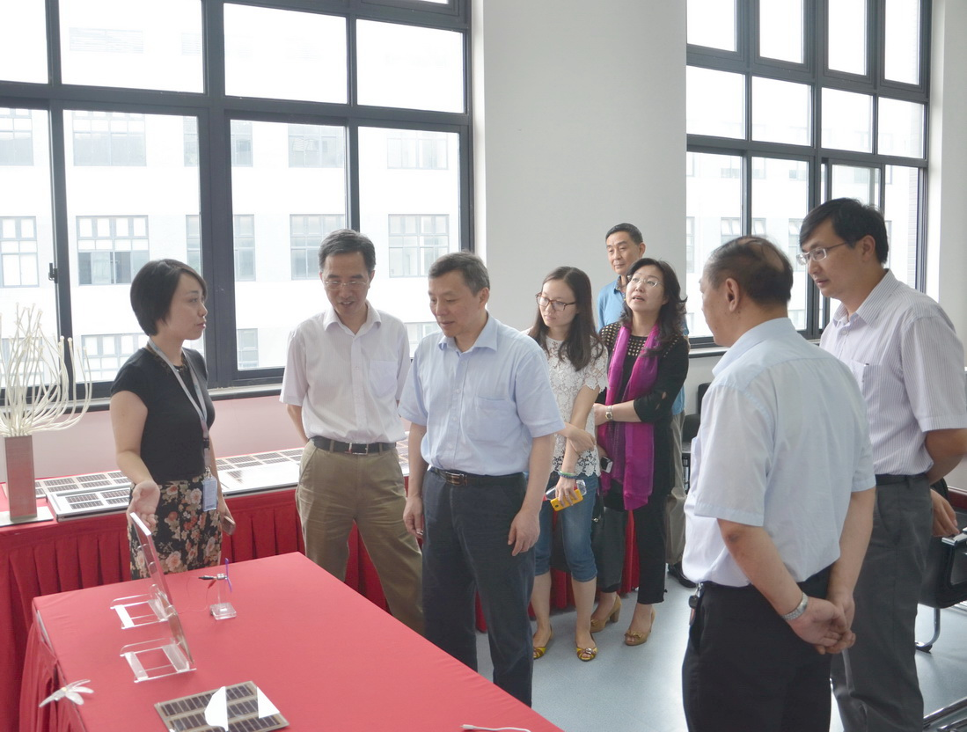
所长的引导下，中国硅酸盐学会访问团一行还兴致勃勃地参观了研究所相关实验室，并同科技人员进行了交流，访问团对硅酸盐研究所近年来在无机新材料研发、产业化转换、市场开拓等方面取得的显著成绩，深表赞叹和钦佩，并期望今后能与上海硅酸盐研究所增进交流、加强合作，携手同行。= = = = =（学会稿）
学会之窗 ══════════════════════
14‘上海国际先进陶瓷技术研讨会召开
════════════════════════════════════
6月25日下午，由上海市硅酸盐学会主办的“2014上海国际先进陶瓷技术研讨会”，在上海市虹桥地区的国际展览中心二楼会议室举行。来自全国部分省市的企业界代表，以及上海市部分科研院所、高等院校的代表近100人参加了会议。我会张申秘书长、中国机械工程学会工程陶瓷专委会理事长肖汉宁教授分别主持研讨会。会上，来自北京航空材料研究院的陈大明教授作了“注凝工艺在陶瓷中的应用”；上海材料研究所谢建林研究员作了“结构陶瓷技术发展和新应用”；湖南大学肖汉宁教授作了“再结晶碳化硅最新研究进展及应用”专题报告。来自韩国精细陶瓷协会、江原陶瓷新材料支援中心的朴商晔教授作了“LED包装技术的现状和进展”报告；中科院上海硅酸盐研究所的章健副研究员、杨莉萍
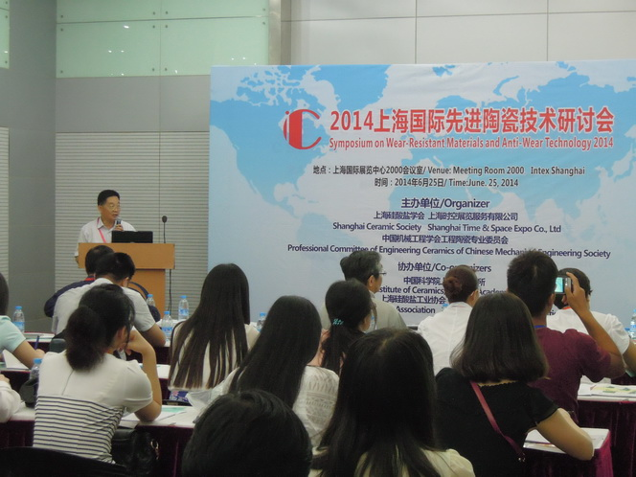
副研究员和吴伟高工，分别作了“陶瓷荧光体在白光LED领域的应用、陶瓷材料热性能的测量与分析、扫描电镜技术在陶瓷材料中的应用”等3个专题报告。另外，北京瑞驰拓维科技有限公司冯平仓经理也在会上作了“瑞驰---超细研磨设备最新发展及先进陶瓷材料中的应用”的实用性报告。这些报告，不仅内容丰富、新颖，而且紧紧围绕着产业化相关问题，具有针对性和实用性。尽管研讨会时间紧，内容多，但演讲专家们事前做了精心准备，压缩了报告内容，把其中最精彩、最实用、最具代表性的内容奉献给听众。演讲中，虽然参会人员同演讲专家们交流研讨的时间很少，但提问者还是抓住这一难得的机会，对“注凝工艺在陶瓷制备中的应用，以及新型结构陶瓷未来的发展和市场等”内容进行了提问，专家们作了简要回答，并欣然留下了邮箱地址，便于会后进行联系交流。研讨会前，参会的部分高校、研究所及企业的专业技术人员，还兴致勃勃地参观2014年国际先进陶瓷工业展览会。（学会稿）
══════════════════════════════════
学会举办“中红外激光在医学
领域应用交叉学科研讨会”
══════════════════════════════════
由上海市硅酸盐学会、中科院上海光机所、中国硅酸盐学会特种玻璃分会联合主办的“中红外激光在医学领域应用交叉学科研讨会”，于2014年8月21日在上海学术交流中心召开。上海市科协学术部苏祺调研员、上海市硅酸盐学会胡丽丽副理事长、张申秘书长，中国硅酸盐学会特种玻璃分会李科锋秘书长参加了会议。来自上海交通大学、北京大学、复旦大学、南京大学、上海理工大学、中科院上海光机所、中科院上海硅酸盐所、上海市第九人民医院、上海仁济医院、上海市东方医院、上海华山医院的专家，以及中国、美国、英国等专业生产医疗器械的企业代表近50人参加了会议。会议由上海市硅酸盐学会张申秘书长主持。上海市科协学术部调研员苏祺、中科院上海光机所科研处处长贺洪波、上海市硅酸盐学会副理事长胡丽丽先后作了简短致词。接着，来自高等院校、研究所、医院，以及企业界的科技管理人员，围绕着中红外激光技术在医学领域的应用这一主题，作了16个专题报告。报告的主要内容有：“中红外激光器在医学中的应用、激光截骨研究进展、激光微纳加工及其在生命科学领域的应用、医疗器械产业发展与趋势、微创外科手术激光原理、钬激光器在医学领域中的应用、碳纳米材料的脉冲光纤激光器、光纤超连续谱光源及其在生物医学领域应用、中红外超短脉冲激光器研究进展”等内容。这些报告不仅内容新颖、资料翔实，而且图文并茂，引人入胜。会上，参会者与报告人还进行了交流互动。无论是来自高校科研机构的代表，还是来自医院或企业的代表，都对此次会议表示支持和赞许。尤其是通过产学研各方代表的交流互动，科研机构能寻找到有针对性的研究课题，医院则提出了实际使用中遇到的问题和困惑，而企业会获知更多的科研成果和信息，进而为今后产学研合作、新产品开发提供了平台。虽然为期一天的会议内容多、时间紧，但参会的各方代表自始自终都在聚精会神地听讲，不停地记着笔记，并利用短暂的休息和午饭时间，相互交流谈论。大家期望今后能多举办此类有学科交叉和应用性的研讨会，真正推动产学研的合作与交流。会议结束前，中科院上海光机所科研处长贺洪波作了简要的总结。（学会稿）
══════════════════════════════════ 学会科普工作委员会召开座谈会══════════════════════════════════
2014年7月1日下午，学会科普工作委员会召开了“2014年科普工作座谈会”。学会科普专委会主任徐家跃教授、江国健教授、学会张申秘书长，以及上海市科学普及出版社王老师参加了座谈会。座谈会由学会秘书长主持。会议的主要议题是：1）简要介绍学会今年科普工作情况；2）商讨科普文章主题和具体规定内容；3）初定科普文章的征稿时间进度等；4）介绍2014年及今后学会科普工作的一些设想。会上，经讨论后,初步确定了科普文章的征集主题和相关章节的小标题。市科学普及出版社王老师就如何写好科普文章、如何选择好的科普题材及科普文章编印等内容提了一些看法。最后，徐家跃主任简要总结了近年学会科普工作情况，同时还提出今后学会科普工作的一些设想。他期望通过学会的科普宣传，能得到企业和社会认可，也期望市科协和科普出版社能给与关注、支持和帮助。（学会稿）
═══════════════════════════════════
市科协学术部领导走访上海光机所 ═══════════════════════════════════
7月16日，上海市科协学术部苏祺和我会秘书长，前往位于上海嘉定区的中科院光机所高功率激光单元技术研发中心进行座谈交流。其间，同中科院上海光机所胡丽丽研究员、李科峰和张磊博士等科研人员，就市科协2014年学科调研项目：“中红外激光在医学领域的应用研究”进展情况，以及下一步工作计划进行了座谈交流。走访交流期间，市科协学术部领导和学会秘书长，还参观了研发中心的钕玻璃制造车间及先进制造设备实验室。另外，在该研发中心会议室，学术部领导还专门为部分在读研究生作了“科学道德与学术成长”的专题报告。报告结束后，还同参会的学生代表进行了交流座谈，并回答了他们的提问。 =============（学会稿）
夏季阻挡强光辐射
冬季又可采光补能

在两层玻璃中注入一种特殊的水性凝胶，有了它夏季阳光暴晒下玻璃就会自动变色,透光率降至5%以下，有效阻挡强光辐射，当冬季到来，它就会乖巧地保持玻璃通透，使玻璃透光率升至80%以上，让温暖的阳光撒满房间。近日，科技日报记者在苏州珀力玛高分子材料有限公司看到了这种神奇的新材料——感温变色调光材料，它是由该公司自主开发的一种由温度和太阳光双重调节材料透光度的新型智能材料。这种感温变色调光材料，响应速度快，突破了传统温控玻璃只能受温度控制调节的技术瓶颈，是世界范围内温控调节玻璃技术的一大创新。据该公司总经理张强介绍，将此材料封装在两片玻璃中间，可以制作成PLM智能温控调光玻璃，在一定温度下，根据太阳光辐照的强弱，它就能自动调节玻璃的透光率。比如用该玻璃建成阳光房，设定26摄氏度为体感较为舒适的温度，高于这个温度时，玻璃就会迅速变成白色，阻隔紫外线、可见眩光和近红外线，使室温不再快速上升；低于这个温度时，哪怕户外阳光再强烈，玻璃也会保持透明，人们依旧可以室内沐浴阳光。由于我国纬度跨越较大，科研人员在研制中就考虑到不同地区的需要，可以根据气温和太阳辐照强度来设计温变点和透过率。目前，已经推出快速调光和慢速调光两大系列产品，快速调光适用于机场、高铁、地铁、商场、会展、阳光房，慢速调光则更多用于玻璃门窗、玻璃幕墙、玻璃温室。经初步测算，这种智能温控调光玻璃与传统玻璃+内外遮阳帘的价格相当，且一次安装无需维护，寿命可达15年以上。---（来源：科技日报）
采用提拉法首次成功制备
直径10英寸蓝宝石单晶

蓝宝石单晶作为氮化镓（GaN）LED用基板，目前生产线是在2—4英吋基板上，气相生长氮化镓膜，且市场规模已超过500亿日元。本课题是基于大口径（6英吋、8英吋）基板之要求，正在开发用于c面以外的非极性基板（a面、m面、r面）的高辉度LED灯。最近，除LED灯以外的应用，有SOS(Si on Sapphire)半导体器件6—8吋基板的智能手机方面，以及手表、指纹认证用的基材。智能手机显示屏的需求在快速增长。特别是美国苹果公司的苹果手机在采用蓝宝石的计划发表后，使竞争更趋白热化。作为GaN功率器件及高频器件用基板的开发运用，预计到了下世纪，电动汽车用变换器的需求将会大幅度增长。日本福田晶体技术研究所采用高频加热提拉法，生长出LiTaO₃等多种晶体材料，并开发了运用电阻加热提拉法技术，来生长GaAs和CaF₂等材料。在此基础上，进行了直径Φ1至Φ8的蓝宝石晶体提拉法的基础实验，开发出新的制备方法。另外，与国内外开发商共同研制Φ4-6 x150mm的蓝宝石结晶技术，并进行了技术转让。还有，开展了c轴拉伸Φ8（大口径化）、500mm（长尺寸）、低成本的技术研究。该项技术已获得以下成果：1）采用CZ法在各轴（c轴、a轴、m轴、r轴）成功生长出8英寸晶体；2）沿a轴向，制成直径10英寸结晶体，其提拉速度比Ky法(Kyropoulos法)约快5倍。采用同Ky法相同工艺（横拉），可得到直径8英寸、低EPD c轴向结晶体。作为智能手机部件的SOS器件用（r面）、高效LED用非极性基板（a面、m面、r面）8英寸结晶基板。开拓了用于智能手机蓝宝石晶体的低成本制造法。目前使用Si基板，可以较低成本、方便获得氮化镓LED器件、氮化镓功率器件（GaN on Si）。而本研究成果可获得在各方位超过Si基板的大口径结晶材料。面向批量化生产，本所正在研发同时采用与Si基板相同的碳电阻加热方式，以及与Ky法相同、用钼坩埚制备的方法，以达到低成本制造。
≈≈≈ 译自《セラミックス》49(2014)No.3
═════════════════════════════════════
欧盟纳米材料在水净化处理方面应用 ═════════════════════════════════════
截止目前，欧盟水净化处理商业化应用的纳米材料主要四大类：1)应用于菌类和其它微生物分子吸收的壳聚糖(Chitosan)纳米材料;2)应用于表面涂层消毒的银(Silver)纳米粒子材料;3)应用于太阳紫外线消毒的二氧化钛(TIO2)纳米材料。4)应用于水过滤系统的氧化锌(ZnO)纳米材料。总体上，欧盟应用于纯净水或饮用水的纳米材料水净化处理技术已完全成熟。基于抗病原体高效、无人体有害成分残留和性价比优势的纳米材料纯净水与饮用水处理技术，正在替代传统的化学处理工艺，加速商业化推广应用。但在污水处理方面，特别是重度污水处理方面，纳米材料水净化处理技术(尤其是性价比成本)尚需进一步改进完善，其完全的商业化推广应用仍需时日。目前，欧盟纳米材料水净化处理技术的研发创新活动主要聚焦于：1)饮用水预防纳米粒子聚集、残留、回收技术的研制开发;2)纳米粒子毒性及其人体影响研究分析;3)重度污水降低处理成本技术及处理工艺开发;4)再生水循环(RecycledWater)处理系统开发;5)闭环生命技术系统(LifeSupportSystems)应用开发。=========（来源：中研网）
═════════════════════════════════════
硅灰石的应用领域浅析
═════════════════════════════════════
随着现代工业发展及硅灰石深加工技术的进步，硅灰石应用范围日益拓宽，我国硅灰石资源分布广泛，储量集中，易于露天开采。依托硅灰石这一特色资源，对于推动当地特色资源的高附加值转化，具有显著的经济效益和社会效益。陶瓷工业是硅灰石最主要的应用领域，约占总用量的40%~45%。在陶瓷工业中，硅灰石不仅可以大幅度降低能耗和增加产量，而且能大大地改善陶瓷制品的机械性能，从而提高了产品的质量。近年来，陶瓷材料在医学领域的作用越来越大。硅灰石具有吸油率低，吸湿性低，绝缘性高和耐高温好等特性，特别适用于涂料。在橡塑工业中主要是利用硅灰石的针状结晶所产生的类似纤维的增强作用，以代替价格较贵的玻璃纤维、碳纤维以及危害人体健康的石棉等增强材料。而且高长径比的硅灰石经表面改性后作为填料充填在塑料、橡胶和聚合物中，可以降低制品的生产成本，提高制品的力学性能，并赋予塑料、橡胶和聚合物自身所没有的特殊功能。硅灰石具有低温助熔特性，广泛用于冶金工业，尤其在连铸方面，硅灰石用作冶金保护渣基料，优越性能更加明显。高长径比的针状硅灰石粉以其无毒、无味、无放射性等优点，逐渐取代了石棉和玻璃纤维，成为优质的环保建材的新原料。硅灰石还可作为造纸的充填剂，可代替25%-35%的木浆，经改性后的硅灰石显著降低浆耗。在环保方面可利用硅灰石颗粒表面的吸附性质除去水溶液中的有害杂质离子，以达到净化水质的目的。利用硅灰石取代价格昂贵的活性炭作为吸附剂来分别除去废水溶液中的Ca²⁺、Fe²⁺和Ni²⁺等有害杂质离子和其它有害物质等。（来源：中国粉体网）
════════════════════════════════════
TDK开发出位移量增大二
成的喷油嘴用压电致动器
═════════════════════════════════════
TDK公司于2014年8月26日宣布，其位于印度的子公司EPCOS开发出了位移量比以往产品增大2成的压电致动器，可用于柴油发动机及汽油发动机的喷油嘴。该产品在层叠的压电元件之间使用了铜（Cu）电极，因此还具有容易实现低价格的特点。发动机喷油嘴使用的压电致动器一般是在压电元件之间使用银、钯合金电极。原因是可延长寿命，还能轻松增大位移量。但问题是钯较为昂贵。TDK开发出了以便宜的铜作为电极的技术，降低了压电致动器的成本。不过，使用铜电极时，施加电压后的位移量容易变短。TDK此次通过在普通的PZT（锆钛酸铅）中添加新材料作为压电元件的材料，在使用铜电极的情况下使位移量达到了与使用Ag/Pd电极时同等甚至更高的水平。在170℃的高温环境以及温度85℃、湿度85％的高温高湿环境下，开发品的寿命达到10亿次。压电致动器的位移量等性能指标可根据客户要求变更。（来源：日经BP社）
 信 息 传 递
1）展示会：2014亚洲铁电学-亚洲电子陶瓷联合国际会议。时间：2014年10月26日至30日；地点：上海国际会议中心，（浦东陆家嘴滨江大道2727号）。
2）会议：2014亚洲铁电学-亚洲电子陶瓷联合国际会议。时间：2014年10月26日-30日，地点：上海国际会议中心会议厅。
3）通知：“2014年SCS科普文集”文章征集活动开始。征文范围：新型无机材料及相关制品（包括：生物、能源、信息、建筑、航空航天、日常生活领域用新材料)。要求：文章题目和内容通俗易懂，贴近生活，紧扣当今社会热点；字数在1500-2000字左右（含图片、表格等）。征集时间为：2014年9月至11月底。文章稿件请以WORD文档的格式，发送至学会办公室信箱：jjtian@mail.sic.ac.cn；
zhangshg@sunm.shcnc.ac.cn 。

